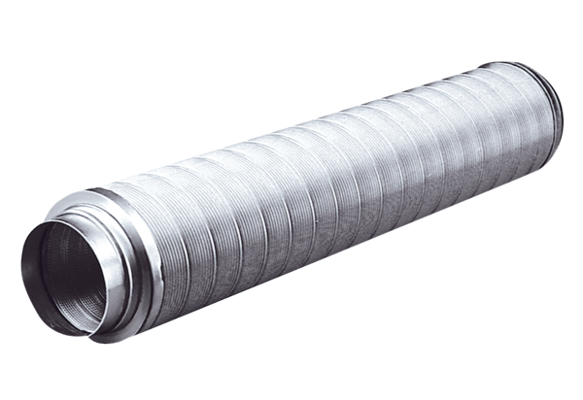Csőhangtompító RSR 31Csomagolási egység: 1 darabVálaszték: C
Termékszám: 0092.0319Gyártó: MAICO

